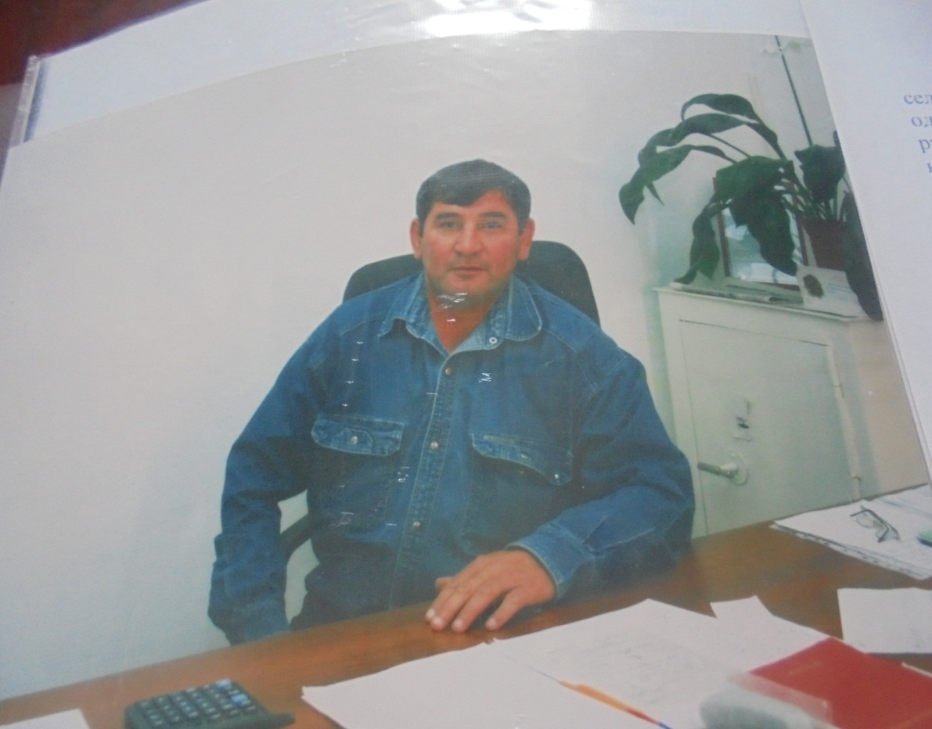
КФХ «Вильдан»
КФХ «Вильдан» основано 12 марта 1993года в селе Канчирово. Руководителем является Иткулов Талгат Канафеевич. Основным направлением деятельности хозяйства является производство молока и мяса. Помимо мясомолочной продукции хозяйство занято производством зерновых и зернобобовых культур. Имеются мельница, крупорушка и пекарня. Хлебобулочными изделиями КФХ обеспечивает население села и близлежащие населенные пункты. В КФХ «Вильдан» построено жилье по программе «Сельский дом».

